Сьогодні в селі Степове успішно завершився заключний етап комплексної спартакіади на «Кубок Слобожанського селищного голови», що стартував наприкінці серпня в смт Слобожанському. В рамках спартакіади також відбувся дружній футбольний матч між командами Центрального управління Національної гвардії України та збірною футбольною командою Слобожанської об’єднаної територіальної громади.

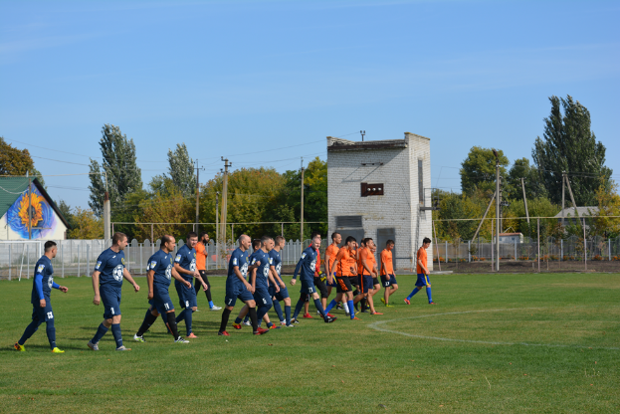

Спортивні змагання були запеклими, жага до перемоги надихала спортсменів усіх команд, але першість діставалась найспритнішим, найсильнішим, командам, яким саме сьогодні посміхалась удача! Нагадаємо, комплексна спартакіада на «Кубок Слобожанського селищного голови» проходила в п’ять етапів, змагання проводились у смт Слобожанському, в селах Балівка, Олександрівка, Партизанське. І от у селі Степове всі учасники спартакіади зустрілися для того, щоб ще раз випробувати командний спортивний дух та підвести підсумки спартакіади. Тим часом нагороди з нетерпінням чекали своїх переможців.

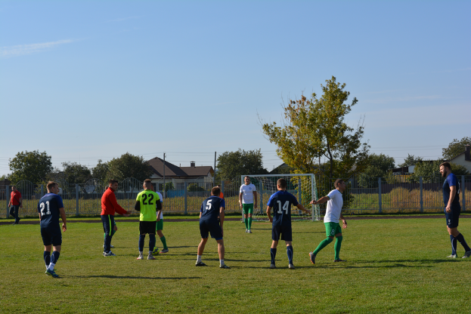

З вітальним словом до учасників спартакіади звернувся Слобожанський селищний голова Іван Камінський. Він наголосив, що в Слобожанській громаді фізичне виховання, спорт та здоров’я кожної людини – в центрі уваги, тому величезна увага приділяється залученню жителів до занять фізичними вправами, спортивними дисциплінами, різними видами спорту.

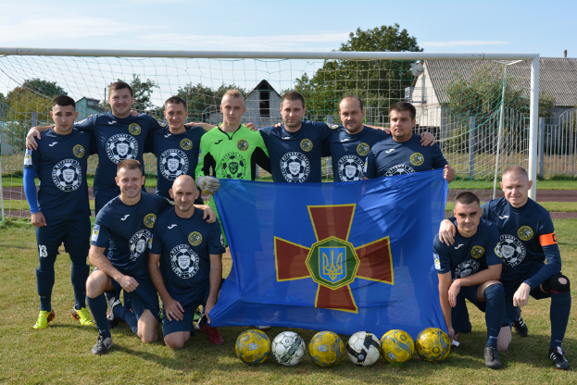

Іван Миколайович повідомив, що сьогодні в Україні відзначають День територіальної оборони, тож привітав наших захисників – військових Національної гвардії України, футбольна команда яких на чолі з полковником Вадимом Макаренковим взяла участь у сьогоднішньому спортивному святі Слобожанської громади. Лідер громади нагадав, що з військовими Нацгвардії Слобожанську громаду пов’язує багаторічна дружба, адже солдати щоденно патрулюють вулиці смт Слобожанського протягом більш, ніж 10 років. Також подякував військовим за захист нашої країни в такий непростий тривожний час.

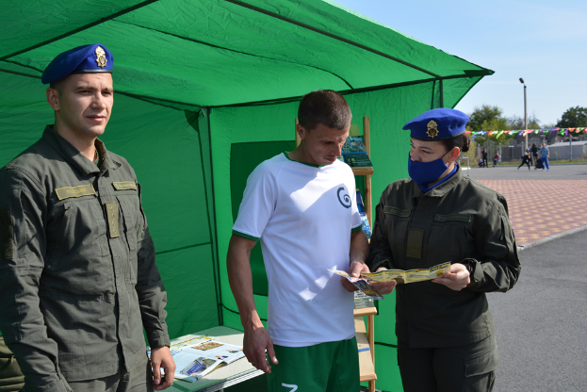

Спортивні команди запалював жагою до змагань ведучий спортивного свята: «Шановні спортсмени! Сьогодні всі зібрались, щоб позмагатись у силі, спритності, винахідливості, кмітливості й просто активно відпочити. Ми раді вас бачити здоровими, бадьорими, готовими до фізичних випробувань. Усім командам бажаємо перемоги, й нехай кожного з вас супроводжує олімпійське гасло – «Швидше – вище – сильніше!»

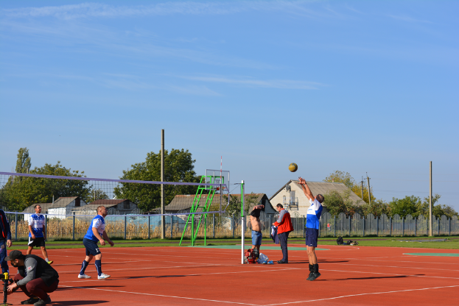

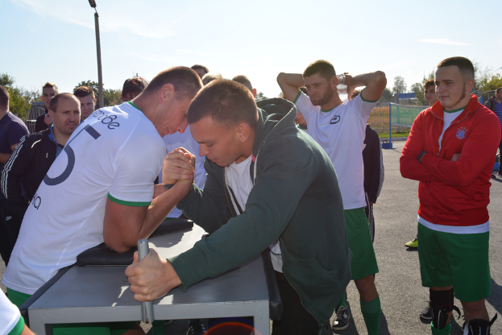

В урочистостях взяли участь почесні гості: помічник народного депутата Сергія Демченка, радник голови Дніпропетровської обласної ради Святослава Олійника Радомир Корол, Балівський сільський голова Валерій Рижак, Партизанський сільський голова Іван Буряк, депутати Слобожанської селищної ради, а також спортсмени всіх населених пунктів громади, активісти, молодь, представники громадських організацій, уболівальники, жителі села Степове та гості Слобожанської громади.

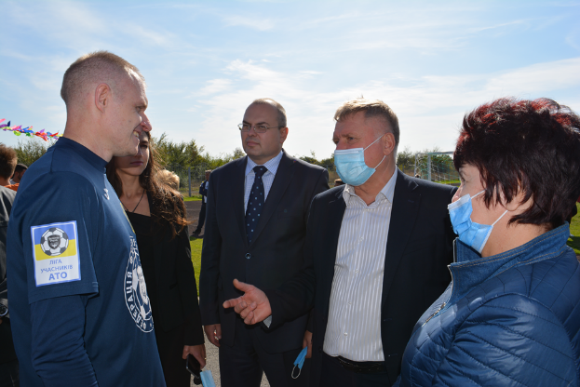

Слобожанська громада впевнено набирає спортивних обертів. Завдяки новому сучасному спортивному комплексу «Слобожанський», новим сучасним футбольним і волейбольним полям у Степовому, спортивним майданчикам для занять різними видами спорту, ми постійно підтверджуємо звання найспортивнішої громади. Та найважливіше – це не лише спортивні досягнення, а здоров’я жителів громади, посмішки на їх щасливих обличчях. Тож нехай кожен обирає активне заняття до душі та пам’ятайте: «Життя – це рух до нових перемог!»

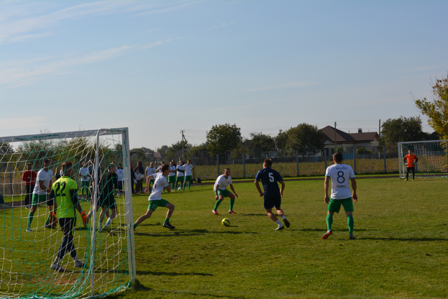

Тож для активних жителів у рамках спортивного свята та всіх бажаючих були організовані розважальні ігри: дартс, бадмінтон, баскетбол, жонглювання футбольним м’ячем. А за спортивний веселий настрій, участь та показові результати, кожен отримав цінні подарунки та Грамоти!

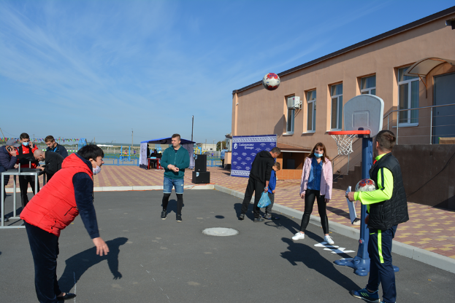

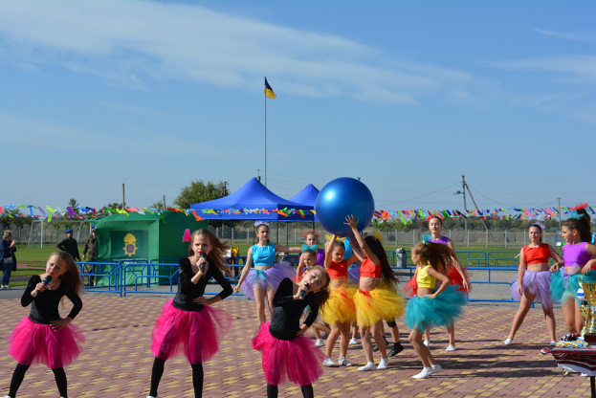

Спортивне свято прикрасили виступи юних зірочок Степового: вокального колективу «Чомучки» та танцювального СтарТайм, виступи Анастасії Квартвелішвілі та колективу Енджелс.

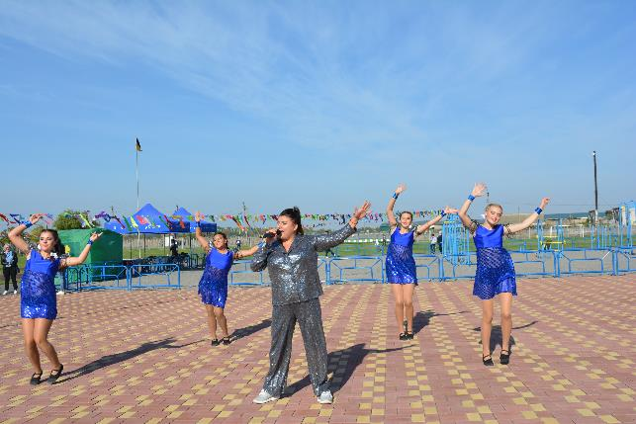

І ось настала хвилююча мить, якої з нетерпінням чекали всі учасники спортивних змагань, прокладаючи крок за кроком, матч за матчем, шлях до перемоги. П’яте місце в спартакіаді здобула команда Балівської сільської ради. Четверте місце посіла команда села Степове. Третіми стали спортсмени Олександрівки, а друге місце – в команди смт Слобожанського. Кубок Слобожанського селищного голови виборола команда села Партизанське!
Щирі вітання всім учасникам змагань, особливі слова захоплення – спортсменам із Партизанського!

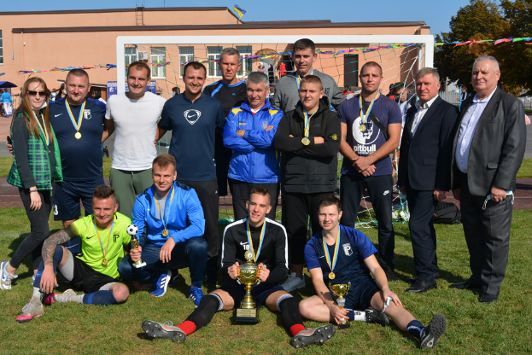

У дружньому футбольному матчі між командами Центрального управління Національної гвардії України та збірною футбольною командою Слобожанської об’єднаної територіальної громади впевнену перемогу здобули наші захисники. Футбольна команда Національної гвардії України отримала кубок переможців, а також подарунки від фермерів та небайдужих жителів громади до прийдешнього свята – Дня захисника України.

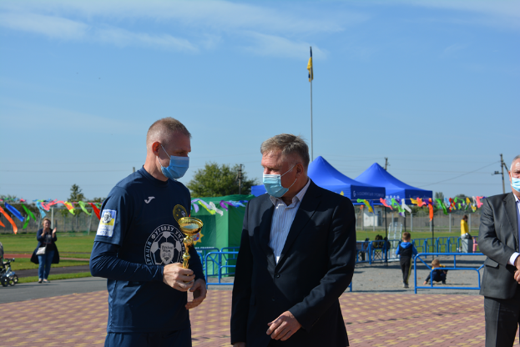

Спортивне яскраве свято відгриміло в Слобожанській громаді. Активною участю в спартакіаді слобожанці, олександрівці, партизани, балівчани та жителі Степового підтвердили, що в Слобожанській громаді спорт – в центрі уваги!

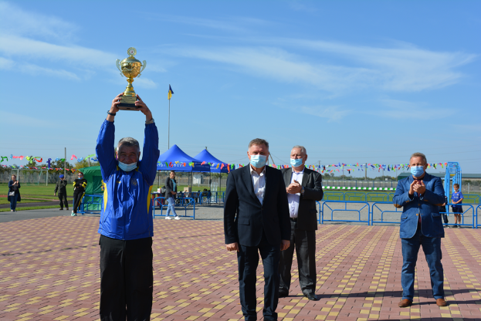

Іван Камінський висловив впевненість, що перша спартакіада на «Кубок Слобожанського селищного голови» дасть початок новій традиції, що об’єднає активних і сильних духом, та буде популяризувати спортивний здоровий спосіб життя в Слобожанській ОТГ.

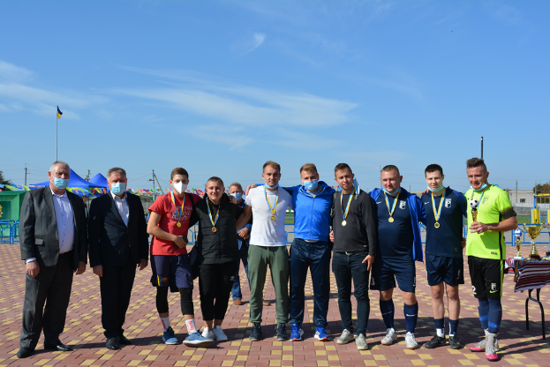

Тому до нових зустрічей на спортивних аренах!

